Obec Nelešovice

Nařízení obce č. 1/2015
kterým se vydává tržní řád

Zastupitelstvo obce se na svém zasedání dne 29.04.2015 usnesením č.8 rozhodlo vydat na základě § 18 odst. 1 a 3 zákona č. 455/1991 Sb., o živnostenském podnikání (živnostenský zákon), ve znění pozdějších předpisů, a v souladu s § 11 odst. 1 a § 102 odst. 2 písm. d) zákona
č. 128/2000 Sb., o obcích (obecní zřízení), ve znění pozdějších předpisů, toto nařízení:

Čl. 1

Místa pro nabídku, prodej zboží a poskytování služeb
Na území obce je možno nabízet a prodávat zboží a poskytovat služby na tomto tržním
místě:
Prostor na návsi obce v místě před veřejnou telefonní stanicí, přiléhající k travnaté ploše, o délce 6m a šířce 2m
(tj. část pozemku p.č. 255/1 v k.ú. Nelešovice – je určena v příloze č. 1 k tomuto nařízení).

Čl. 2

Stanovení kapacity a přiměřené vybavenosti míst pro nabídku, prodej zboží a poskytování služeb

Kapacita tržního místa je stanovena na dvě prodejní místa.

Čl. 3

Doba prodeje zboží a poskytování služeb na místech pro nabídku, prodej zboží a poskytování služeb

Tržní místo lze provozovat během celého roku a doba prodeje zboží a poskytování
služeb na tržním místě je od 08:00 do 18.00 hodin.

Čl. 4

Pravidla pro udržování čistoty a bezpečnosti míst pro nabídku, prodej zboží a poskytování služeb

Provozovatelé, prodejci zboží a poskytovatelé služeb na místech pro nabídku, prodej zboží
a poskytování služeb jsou povinni:
Udržovat prodejní místo v čistotě a po skončení doby prodeje je zanechat čisté a uklizené.

Čl. 5

Zajištění řádného provozu míst pro nabídku, prodej zboží a poskytování služeb

Tržní řád a jeho provozní doba jsou zveřejněny na obecní vývěsce nebo na internetových stránkách obce www.nelesovice.cz

Čl. 6

Druhy prodeje zboží a poskytování služeb, na které se toto nařízení nevztahuje

Toto nařízení se nevztahuje na prodej zboží a poskytování služeb mimo provozovnu v místě a čase konání slavností, sportovních podniků nebo jiných podobných akcí, na prodej zboží pomocí automatů obsluhovaných spotřebitelem, na vánoční prodej ryb a stromků, jmelí a chvojí v době od 20.11. do 23.12., na velikonoční prodej kraslic a pomlázek v době od 23.03. do 20.04., a na prodej v pojízdné prodejně.

Čl. 7

Zakázané druhy prodeje zboží a poskytovaných služeb

- Podomní a pochůzkový prodej je na území obce zakázán
- Podomním a pochůzkovým prodejem se pro účely tohoto nařízení rozumí všechny formy prodeje zboží a poskytování služeb bez předchozí objednávky, případně i pouhá nabídka zboží či služeb, které jsou provozovány fyzickými osobami či zástupci právnických osob obchůzkou jednotlivých bytů, domů či veřejně přístupná místa, s výjimkou místa pro prodej zboží a poskytování služeb uvedeného v článku 1 tohoto nařízení.

Čl. 8

Závěrečná ustanovení

- Práva a povinnosti prodejců zboží, poskytovatelů služeb a provozovatelů stanovená zvláštními právními předpisy nejsou tímto nařízením dotčena.
- Kontrolu dodržování tržního řádu jsou oprávněni provádět pověření zaměstnanci obce zařazení do Obecního úřadu Nelešovice
(3) Toto nařízení obce nabývá účinnosti patnáctým dnem následujícím po dni jeho vyhlášení.

……………. ………………
Mgr.Jaroslav Horák Zdeněk koukal
místostarosta starosta

vyvěšeno: 13.04.2015

sejmuto:
Příloha nařízení obce Nelešovice č. 1, kterým se vydává tržní řád

Specifikace tržního místa – Prostor na návsi obce v místě před veřejnou telefonní stanicí, přiléhající k travnaté ploše, o délce 6m a šířce 2m

část pozemku p.č. 255/1, vyznačená červenou oboustrannou šipkou, ostatní plocha, v katastrálním území Nelešovice
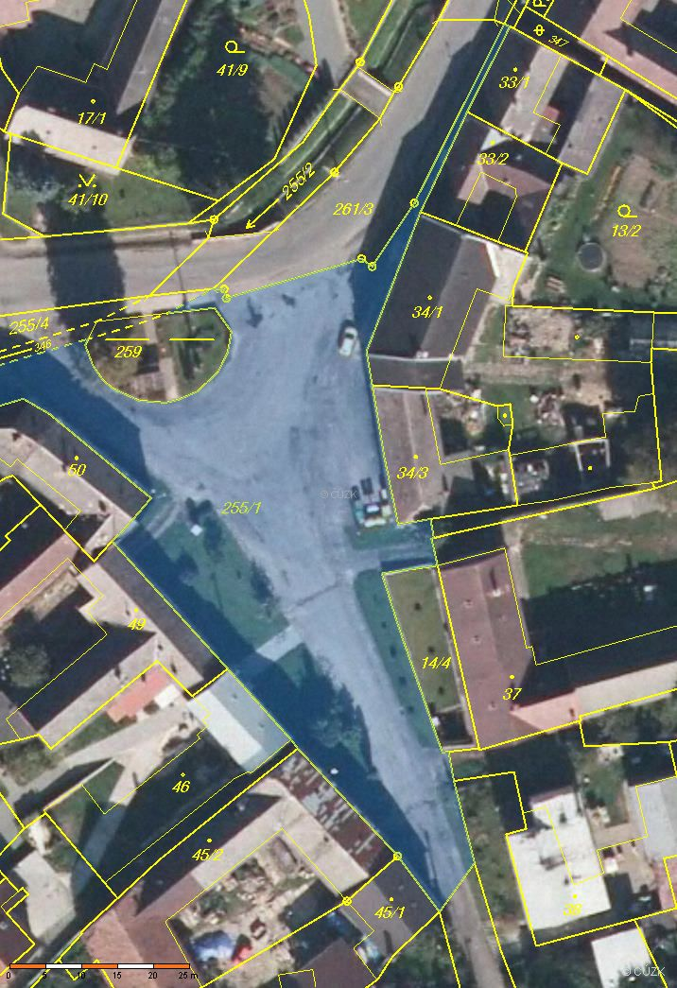
6x2m

